COMUNICATO STAMPA
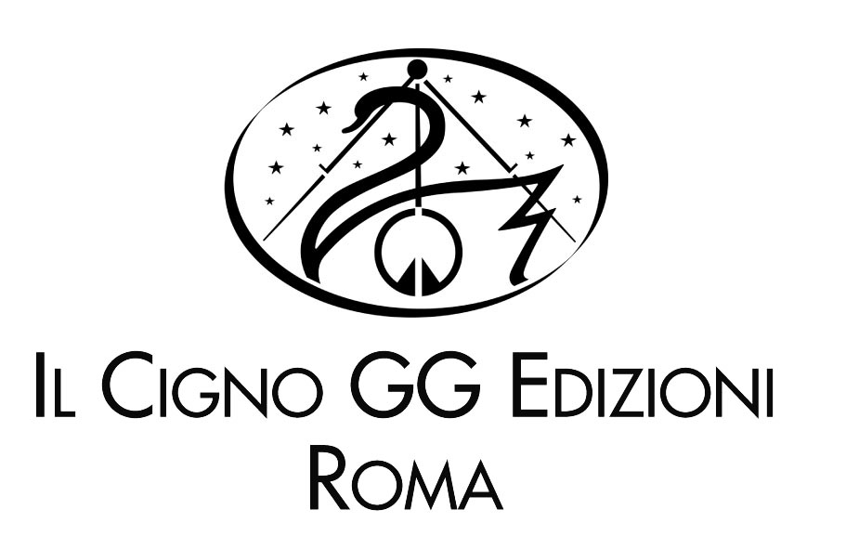

A conclusione della mostra Passaggio a Lipari esposta al Museo Luigi Bernabò Brea di Lipari, in collaborazione con il Parco archeologico Isole Eolie diretto da Rosario Vilardo, è stato pubblicato il catalogo edito da Il Cigno GG Edizioni (collana Le Colombe).

L’esposizione, nata da un’idea di Lorenzo Zichichi e curata da Giovanna Caterina De Feo, ha portato in questo luogo - tra i più suggestivi dell’isola e già caro agli artisti per una precedente esperienza - in particolare nei locali dell’ex carcere, nuove opere di Tahar Ben Jelloun e Alessandra Giovannoni.

«Per il quarto anno di seguito grazie alla collaborazione con Lorenzo Zichichi - dichiara Rosario Vilardo - abbiamo realizzato un’altra importante esposizione di arte contemporanea. Questa volta abbiamo voluto mostrare il percorso artistico di Ben Jelloun e Giovannoni mettendo a confronto le opere prodotte da loro dieci anni fa con quelle di oggi. Questo è stato l’aspetto più interessante del progetto, capace di restituire la crescita creativa e personale, di entrambi, e la sfida che abbiamo condiviso tutti insieme».

Tutto questo è stato reso possibile, da un lato, grazie alla “poesia in pittura” raccontata attraverso i colori materici e vivaci usati dal pittore marocchino, che ha portato a Lipari le due grandi tele realizzate in omaggio alla fede cristiana e alla Madonna.
La Madonna di speranza fontana vivace, in particolare, realizzata per ricordare il martirio del magistrato Rosario Livatino, è stata collocata nella stanza dei dormienti di Paladino, in cui c’era già un ‘canto di sofferenza’ scritto da Ben Jelloun.

Dall’altro, le particolarissime tele di Giovannoni hanno dato una sensazione di “non finito” grazie ai colori, a tratti sfumati, e alla luce irradiante che suggerisce un’osservazione dell’opera quasi laterale per non restare abbacinati.

«Sono molto legato al progetto che in questi mesi è stato presente a Lipari - dichiara Lorenzo Zichichi - dove sull’acropoli sorgono la cattedrale, l’ex carcere di isolamento e la chiesa di Santa Caterina che confluiscono nel Museo Archeologico Eoliano Luigi Bernabò Brea. Abbiamo pensato di trasformare in museo di arte contemporanea l’ex carcere, coinvolgendo un gruppo di artisti con il compito di lasciare un’impronta della propria interpretazione all’interno delle nove celle. Dove un tempo stavano stipate anche quaranta persone Ben Jelloun e Giovannoni hanno lasciato segni di nuova vita. Sono nate così le opere esposte, interessanti riletture ed interpretazioni dei luoghi e della loro destinazione».

Una selezione di questa ultima produzione di Tahar Ben Jelloun, inoltre, andrà a breve ad integrare l'esposizione dell’artista già presente alla Torretta Pepoli di Erice, dove lo scrittore e poeta marocchino ha nutrito negli anni la sua ispirazione pittorica che definisce un percorso di “gioia e luce”.

È possibile acquistare il catalogo online al link https://www.ilcigno.org/product/tahar-ben-jelloun-alessandra-giovannoni-passaggio-a-lipari/.

L’Addetto Stampa
Rosa Guttilla
+39 333 77 60 130

